KLASİK KEDİGÖZLÜ KONİ
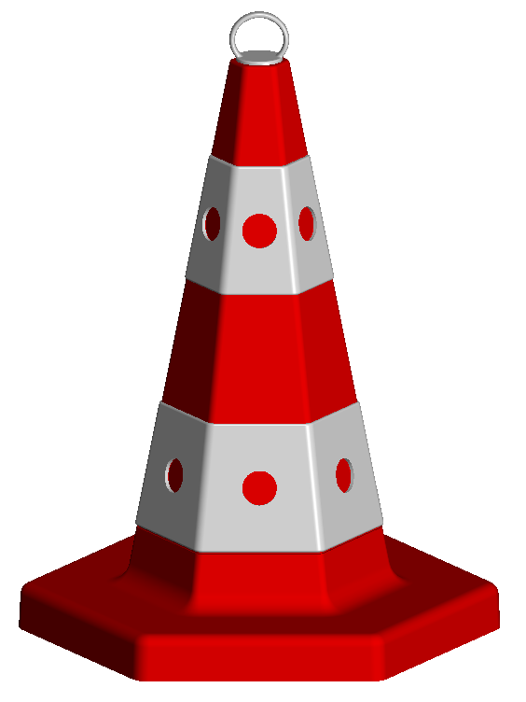

TEKNİK ÖZELLİKLER

1. ANA GÖVDE

1.1 ŞEKİL, BOYUTLAR, AĞIRLIK ve RENK

Şekil: Şekildeki trafik konisi gövdesi, tabanı ve uyarıcı halkalarıyla bir bütün halindedir. Tepesinde kancalı el tutma yeri vardır, tabanı altıgendir, uyarıcı halkaların her yüzeyinde alt ve üst halkalarda 1’er adet cam kedigözü olmak üzere, toplam 6’şar adet ortasına gömülü cam kedigözlerinden oluşmaktadır. Uyarıcı halkalar koninin yüzeyiyle paralel olarak çıkıntılıdır. Tabanın köşe ve kenarları yuvarlatılmıştır. Yüzey düzgün ve pürüzsüzdür. Koni üst üste istiflemeye uygundur.

Boyutlar: Koni gövdesinin boyutları ve 2 koni birbiri üzerine istiflendiğinde toplam yüksekliği için EK-3/3’ e bakınız.
Ağırlık: 1000 gr ± %5 dir.
Renk: Koni gövdesinin, tabanının ve cam kedigözlerinin rengi kırmızı, uyarıcı halkaların ve el tutma kancasının rengi beyaz, renklidir. UV katkılıdır.

1.2 FONKSİYONEL ÖZELLİKLER

- Koni gövdesinin tepe kısmında taşımayı kolaylaştırıcı, zincir ve uyarıcı şerit takmayı sağlayan kanca şeklinde el tutma yeri vardır. Tutamak koni gövdesinden ayrık olup, yivlidir, gerektiğinde takılıp çıkartılabilir.

1.3 MALZEME ÖZELLİKLERİ

Koni gövdesinin malzeme tipi aşağıda belirtilen özelliklerdeki PPC malzemedir.

MALZEME ÖZELLİKLERİ | TEST METODU | BİRİM | DEĞER
Yoğunluk | ISO 1183 | g/cm³ | 0.905
Çekme gerilimi (yield) | ISO 527-1, -2 | Mpa | 20
Çekme modülü | ISO 527-1, -2 | Mpa | 1100
Çentikli charpy darbe dayanımı | ISO 179 | (+23°C , Tip 1, Edgewise, A çentik) kJ/m² | 66
Çentikli charpy darbe dayanımı | ISO 179 | (-20°C , Tip 1, Edgewise, A çentik) kJ/m² | 7
Ball indentation sertliği (H 358/30) | ISO 2039-1 | R-scale | 46

EK-1/3

Cam kedigözlerinin malzeme tipi aşağıda belirtilen özelliklerdeki PC malzemedir.

MALZEME ÖZELLİKLERİ | TEST METODU | BİRİM | DEĞER
Yoğunluk | ASTM D792 | kg/m³ | 1,2
Işık kırınım indeksi | ASTM D542 | n0 | 1.586
Işık Transmisyonu | ASTM D1003 | % | 89
Kopmada uzama | ASTM D638 | % | 150
Basma esneklik modülü | ASTM D790 | Mpa | 2,41
Çentikli izod darbe dayanımı @23°C | ASTM D256 | J/m | 900
Rockwell sertliği | ASTM D785 | M scale | 74

Malzemeler -20°C ile +60°C arasında doğal hava şartlarına dayanıklıdır.

1.4 ÜRETİM YÖNTEMİ

Koni, uyarıcı halkalar ve cam kedigözleri plastik enjeksiyon prensibiyle üretilmektedir.

Cam kedigözleri uyarıcı halkalara takılır ve halkalar üstten koniye yerleştirilir.

1.5 AMBALAJLAMA

Ürünler isteğe bağlı adetlerde ambalajlanarak sevk edilir.

EK-2/3

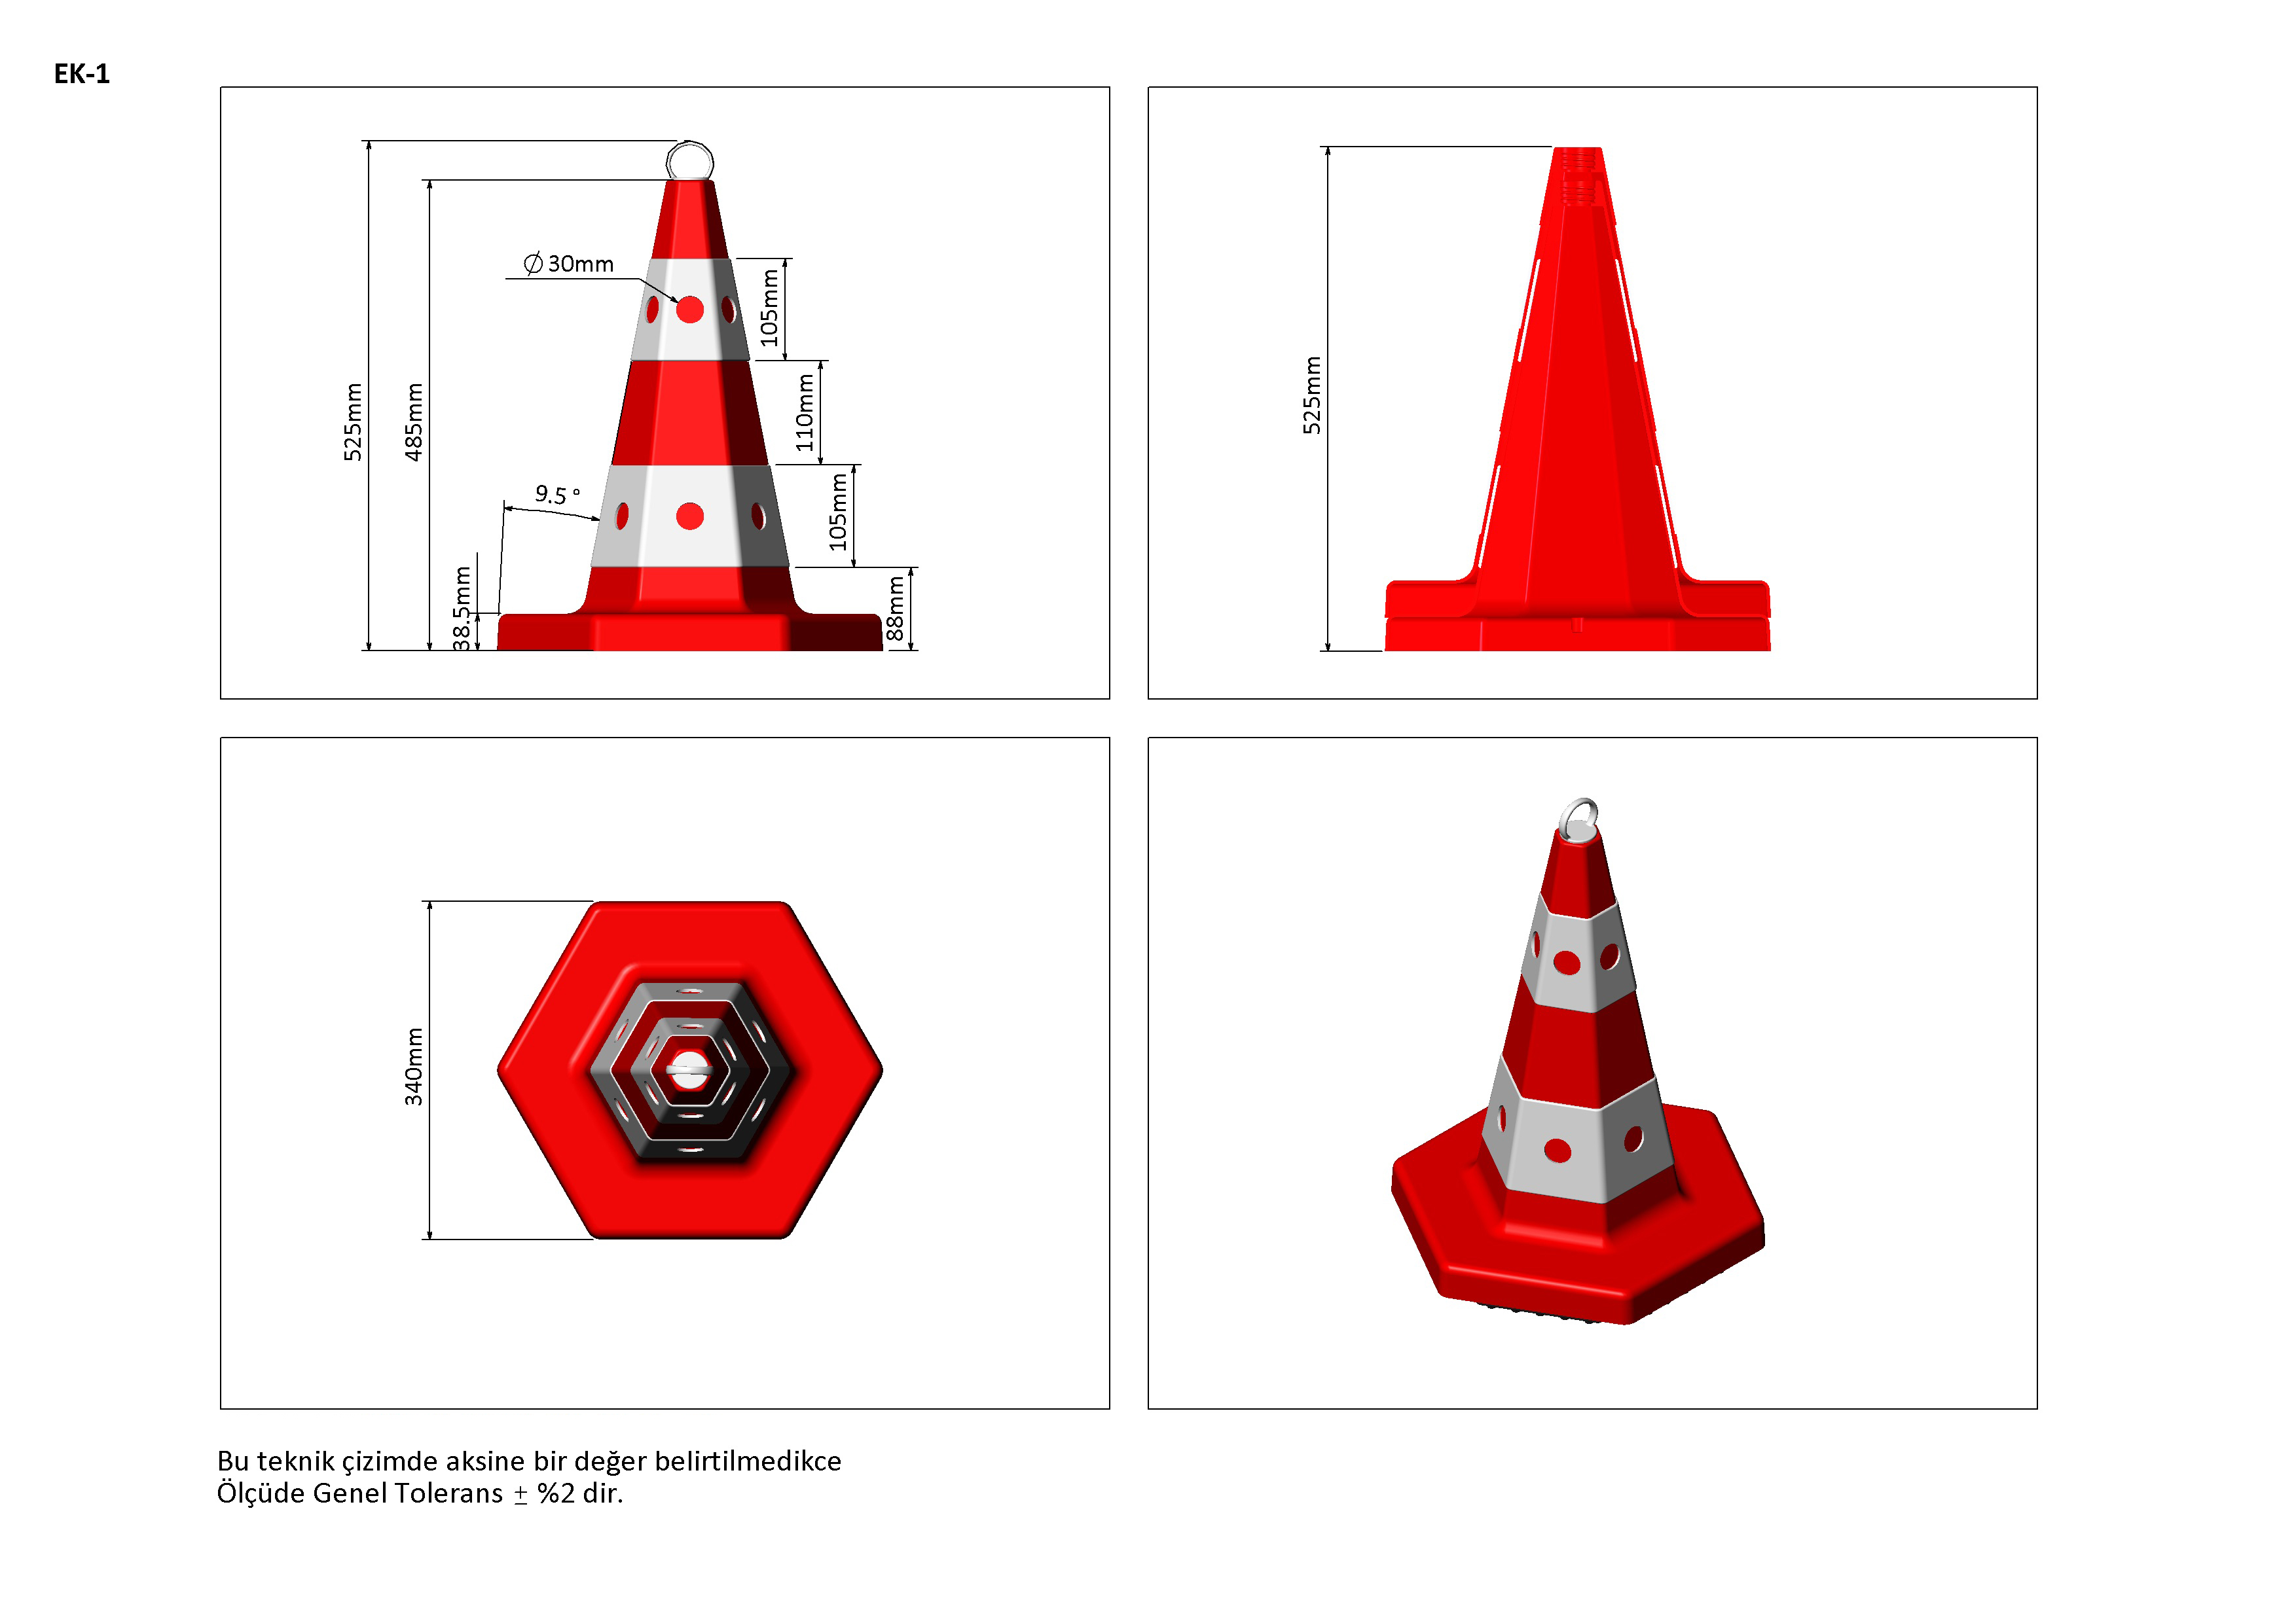

EK-3/3

